苏科版八年级《2.4升华和凝华》导学案(含课堂导学、课堂检测、课后固学)

【学习目标】
1．知道升华和凝华的概念，知道升华要吸热，凝华要放热。
2．了解生活中的升华和凝华现象，并能用物理的语言进行解释。
【学习重点】对升华和凝华现象的认识
【学习难点】能用物理语言解释生活中的升华和凝华现象
【课前预习】
__________________叫升华;___________________叫凝华。升华过程 热（填“吸”或“放”），凝华过程 热（填“吸”或“放”）
【课堂导学】1、组内助学2、小组展示3、精讲点拨
【活动1】升华和凝华
【活动】人工造“雪”
【器材】少量的萘粉、烧杯、石棉网、三脚架、酒精灯、枯树枝、玻璃片
【步骤】“人造雪景”：在一个烧杯内放人少量的萘粉；然后加热，再将一根凉的枯树枝放人烧瓶口内，经片刻轻轻拿出枯树枝，便可看到在树枝上布满了“雪花状”的萘。这是由于固态的萘吸热直接变成气态的萘，气态的萘遇到冷的树枝又直接变成固态的萘。
【活动】碘的升华和凝华
【分析】
给固态的碘加热后，烧杯内出现了紫色的碘蒸气，没有液态的碘出现，说明固态的碘受热后能直接变成气态的碘蒸气。
- 停止加热冷却后，烧杯壁和玻璃盖片上出现了紫色的碘颗粒，没有液态的碘出现，说明气态的碘蒸气遇冷后又可直接变为固态的碘。盖片上的水在碘蒸气凝华时，冒“热气”，盖片有些变热。说明碘凝华过程要放热。
【结论】
1．升华：物质由_____直接变为______的过程。
2．凝华：物质由_____直接变为______的过程。
3．升华过程__热，凝华过程____热。

【活动2】解释生活中的物理现象
1．冰花是如何形成的?冰花是附着在窗子玻璃上的内表面还是外表面?为什么?
2．分析用久的白炽灯泡为什么会发黑?用久的日光灯管为什么在两端也会发黑?
3．对于生活中常说的“下霜”，能不能理解为霜是白天降的?
4．回忆实验，分析各个状态变化的吸热、放热情况。
5．探究干冰粉喷洒在舞台上就形成白雾，那么舞台上的白雾是怎样形成的呢？
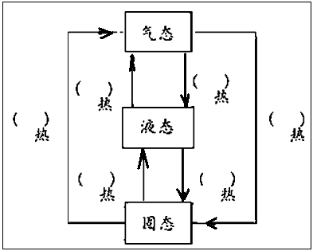

【活动3】人工降雨
【阅读】《人工降雨》中，干冰（固态二氧化碳）进行人工降雨所经历的物态变化的过程。
【结论】
这里干冰到雨经历了三个物态变化的过程，一是干冰的_____降温；二是水蒸气遇冷______成小冰晶；三是小冰晶下落遇到热的气流______成小水珠，小水珠越结越大，小水珠的重力大于上升气流产生的浮力时，水珠下落到地面就形成雨。

【课堂检测】
1．吸收热量的物态变化有________、__________、_________.放出热量的物态变化有 ________、__________、_________.
2．樟脑丸消失了是_________现象，冰冻的衣服变干了是________现象
3．做碘升华实验要用酒精灯微微加热，这说明升华需要________；冷却后在玻璃内表面看到了固体颗粒，这是碘蒸气__________而成的，这个过程要____热。
4．去年夏天，南通某些地区出现了罕见的干旱天气，为了缓解旱情，有关部门利用有利的气象条件，及时实施人工降雨。在空中投撒干冰(固态的二氧化碳)是人工降雨的一种方法，干冰使空气中的水蒸气变成小冰粒，冰粒下降时遇到暖气变成雨滴，这两种物态变化过程分别属于（ ）
A．升华、液化 B．凝华、熔化 C．凝华、液化 D．升华、熔化
5、下列属于凝华现象的例子是（ ）
A．积雪融化 B．雾、露的形成 C．霜的形成 D．冬天，室外冰冻的衣服干了
【课后固学】
一、基础题（A级）
1．用久了的日光灯管两端的内壁会发黑，这一变化中，钨丝发生的物态变化有 和 。
2．露是____态,它是__________________形成的。雪是____态.霜是_____态,它是_________________形成的。冰花是____态,它是_______________形成的。冰花在窗玻璃的_____侧。
3．干冰升华时会看见周围有_______,它是干冰升华_______热使周围空气温度下降,空气中的水蒸气______而成的小水滴.舞台上的烟雾就是这样形成的
4．寒冷的冬天，房间的窗子常在玻璃________面出现一层冰花，这是_______现象，要____热。
5．放在箱中的樟脑丸越来越小，这是_______，在这各过程中要_________。
6．在人工降雨时，向高空撒下干冰，由于干冰________而_____热，使空气中的水蒸气直接________成小冰晶，下落时_____热_________而成小水珠。落到地面上成了雨。
7．普通电灯泡用久了会看到灯丝变细，这时发生的物态变化是________；在灯丝变细的同时看到灯泡玻璃发黑，这是________现象。
8．冬天房顶上的积雪没有熔化，但会逐渐减少，原因是雪发生了（ ）
A．蒸发 B．升华 C．凝华 D．凝固
9．下列物态变化中，全部需要放热条件的是（ ）
A．汽化、熔化、升华 B．液化、熔化、凝固 C．液化、凝固、升华 D．液化、凝固、凝华
二、能力题（B级）
1．在舞台上喷洒干冰（固体二氧化碳）可产生“白云”，使舞蹈演员好象在云中飞舞。舞台上的这种“白云”是（ ）
A．喷射的真实的烟雾 B．干冰升华吸热使空气液化成的“雾”
C.干冰升华形成的二氧化碳 D．干冰升华吸热使空气中的水蒸气液化成“雾”
2．在下面列举的现象中，不是升华现象的是（ ）
A．碘加热时变为蒸气 B．夏天，冰棒周围冒“白气”
C．萘制的卫生球日久变小 D．冬天，冰冻的衣服也会变干
3．下列现象中利用了升华吸热的是（ ）
A．天热时向地上洒水会感到凉快 B．向可乐饮料中加冰块会使饮料变得更凉
C．结束游泳上岸后身上会感到有点冷 D．运输食品时利用干冰降温防止食品变质

4．一代伟人毛泽东在《沁园春·雪》中写到：“北国风光，千里冰封，万里雪飘”，形成这种自然景象的主要物态变化是（ ）
A．熔化和汽化 B．凝固和凝华 C．凝固和液化 D．汽化和升华
5．去年冬季，大雾天气比往年频繁，而霜却比往年少见。从物态变化分析，“雾”的形成属于＿＿＿现象，“霜”的形成属于＿＿＿现象；“霜比往年少见”说明我市去年冬季平均气温比往年＿＿＿（高/低）。
6．现在有一种叫“固体清新剂”的商品，把它放置在厕所、汽车、饭店内，能有效的清新空气、预防感冒等，“固体清新剂”发生的物态变化是（ ）
A．熔化 B．凝华 C．汽化 D．升华
7.（2012镇江）冬天，挂在室外墙壁上的空调外机工作一段时间后，它的散热片上会覆盖一层“白霜”．这种现象所属的物态变化形式是（ ）
A．汽化 B．熔化 C．升华 D．凝华
8.（2012咸宁）自然界中的云、雨、雪、雾、露、霜等现象，都是水的物态发生变化形成的，图3描述的物理现象理解正确的是（ ）
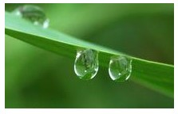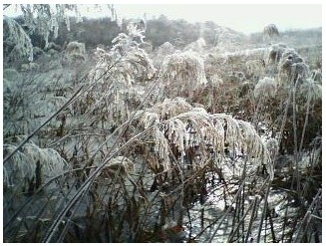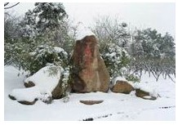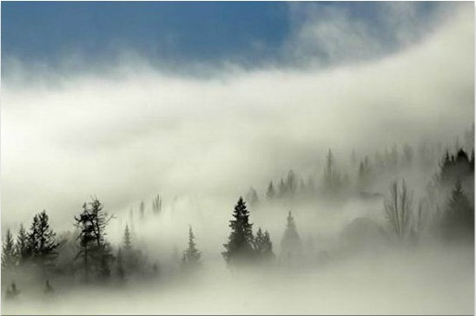
A．“飘渺的雾”是气化现象
B．“晶莹的露”是熔化现象
C．“凝重的霜”是凝华现象
D．“轻柔的雪”是液化现象
9．（泰州2013年）冬天的早晨，室外物体表面常有白色的霜。霜的形成属于[来源:学科C网]
A.凝固 B.液化 C.凝华 D.升华
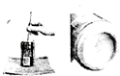
10.（2012安徽）如图，在一个标准大气压下，某同学将冰块放入空易拉罐中并加入适量的盐，用筷子搅拌大约半分钟，测得易拉罐中冰与盐水混合物的温度低于0℃，实验时易拉罐的底部有白霜生成。对于这一实验和现象的分析，正确的是（ ）
A．盐使冰的熔点低于O℃，白霜的生成是凝华现象
B．盐使冰的熔点高于O℃，白霜的生成是凝华现象
C．盐使冰的熔点低于O℃，白霜的生成是凝固现象
D．盐使冰的熔点高于O℃，白霜的生成是凝固现象
11．物质从气态直接变成＿＿＿态的现象叫做凝华，物质在凝华过程中要＿＿＿热．物质从固态直接变成＿＿＿态的现象叫做升华，物质在升华过程中要＿＿＿热．
12．北方秋、冬两季早晨出现“霜”，玻璃—起出现“冰花”，树枝上出现“雾凇”，这些都是＿＿＿现象。
13．寒冷的冬天玻璃窗常会出现“窗花”，“窗花”出现在窗户的＿＿＿(填 “内”或“外”)表面。
14.（2012无锡）小明发现，在使用如图所示的装置做碘的升华实验时，很容易造成碘的熔化．针对上述不足，小明与他的同学们讨论后将实验进行改进：将装有固态碘的玻璃管放入沸水中，玻璃管中很快就有紫色的碘蒸气产生，并排除了碘熔化的可能性．实验表明在碘升华和熔化时需要＿＿＿＿＿热量．是什么因素影响碘的升华或熔化，你的猜想是＿＿＿＿＿＿＿＿＿＿＿＿＿＿＿＿＿＿＿＿．
15. (2013呼和浩特)二氧化碳气体若被加压、降温到一定程度，就会形成白色的像雪一样的固体，这种固体在常温下不经熔化就会直接变成气体，叫干冰。干冰具有很好的致冷作用，可用于人工降雨，这是由于干冰在常温下迅速变为气体，促使水蒸气遇冷凝结成小水滴或小冰品，从而降雨。上面描述中，含有物态变化，找出并填出相应的物态变化。（例如：冰变成水属于熔化）（此例填在下面不得分）
变成 属于 ；_ 变成 属于 ；
变成 属于 ；_ 变成 属于
16(南充2013年)北方秋、冬两季早晨常出现霜，下列有关霜的形成的说法正确的是（ ）
A.是凝华现象且吸热 B.是凝华现象且放热
C.是凝固现象且放热 D.是凝固现象且吸热
17.（四川省自贡市2013年）下列过程中，属于凝华的是（ ）
A．初春，冰雪融化汇成溪流 B．仲夏，从冰箱里面拿出来的饮料罐“出汗”
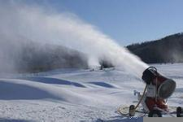
C．深秋，清晨草地上出现霜 D．严冬，湖水结成冰
18.（2013年济宁）在严寒的冬季，小满到滑雪场滑雪，恰逢有一块空地正在人工造雪。他发现造雪机在工作过程中，不断将水吸入，并持续从造雪机的前方喷出“白雾”，而在“白雾”下方，已经积了厚厚的一层“白雪”，如图1所示。对于造雪机在造雪过程中，水这种物质发生的最主要的物态变化，下列说法中正确的是（ ）
A.凝固 B.凝华 C.升华 D.液化
19.（2012•遵义）下列有关物态变化的说法，正确的是（ ）
A．初春冰雪消融是冰吸热熔化
B．夏天用电风扇对着人扇风，人感到凉爽是因为扇风降低了室内的气温
C．深秋时常出现“结霜”现象，结的“霜”是水凝固形成的
D．寒冷的冬天，人口中呼出的“白气”是水汽化的水蒸气
20．（2012•宜昌）关于物态变化，下列说法正确的是（ ）
A．雪的形成，属于凝固现象 B．露的形成，属于熔化现象
C．雾的形成，属于汽化现象 D．霜的形成，属于凝华现象
21.（2012•沈阳）如图所示，是反映某种物质三种状态的微观模型．图乙中的物质为 _________ 态．
某物质由图甲的状态直接变为图丙的状态时，发生的物态变化为 _________ ，
下列事例中所发生的物态变化与这一过程相同的是 _________ （填序号）．
①固体清香剂用了一段时间后变小
②打开冰箱冷冻室的门，可看到有“白气”冒出
③新鲜的蔬菜放置两天后就会变蔫．
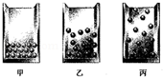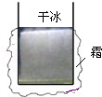
22．（2012•广州）把干冰（固态二氧化碳）放入铝罐里一段时间，罐外壁结了一层霜，如图，这层霜是由 _________ 经过 _________ 这种物态变化形成的．寒冬，坐满人的汽车门窗紧闭，水蒸气液化成小水珠附着在玻璃车窗上，水蒸气变成水珠 _________ （选择：“会吸热”、“会放热”、“不会吸热或放热”），水珠会出现在车窗的 ______ （选择“内侧”、“外侧”、“内、外侧”）．

